LE TRASFORMAZIONI GEOMETRICHE DEL PIANO
ISOMETRIE
Una trasformazione geometrica è un’applicazione del piano cartesiano in sé rappresentata dalle seguenti equazioni:
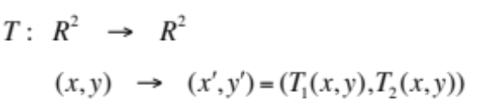
Le isometrie sono quelle trasformazioni geometriche che conservano le distanze tra i punti; si dicono dirette se non cambiano l’orientamento del piano, opposte altrimenti. Sono isometrie le traslazioni, le simmetrie, le glissosimmetrie, e le rotazioni.
Traslazione
La traslazione di vettore 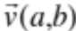 è una trasformazione geometrica che mette in relazione i punti del piano mediante le equazioni:
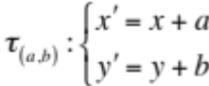.

Simmetria centrale
Sia 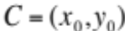 il centro della simmetria. Vogliamo scrivere le equazioni del simmetrico di un punto del piano rispetto a tale centro.
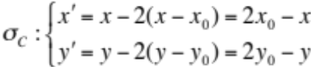
C
P
P’

Simmetria assiale
Iniziamo col descrivere le simmetrie rispetto agli assi coordinati:
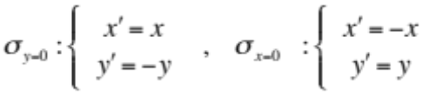

Simmetria rispetto ad un asse parallelo all’asse y

P P’
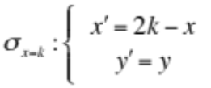

x x = k x’

Simmetria rispetto ad un asse parallelo all’asse x
P

P’
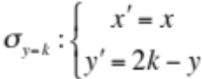

Simmetria rispetto ad una retta passante per l’origine
Le equazioni della simmetria rispetto ad una retta passante per l’origine (non coincidente con l’asse y) si ricavano osservando la seguente figura.
r:

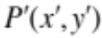

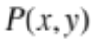

Il punto medio del segmento PP’ appartiene alla retta r, quindi 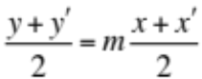. Inoltre, la distanza dei punti P e P’ dall’origine deve coincidere: 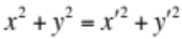. Mettendo a sistema le equazioni trovate otteniamo:
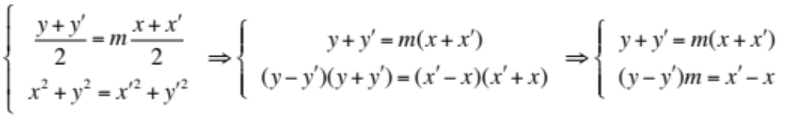
L’ultimo è un sistema di due equazioni in due incognite di primo grado, che risolto con uno dei qualsiasi metodi noti porta alle equazioni generali della simmetria rispetto ad una retta passante per l’origine:
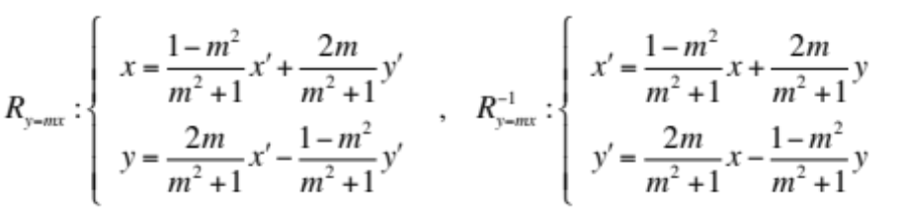.
E’ possibile dedurre le equazioni della simmetria di cui sopra rifacendoci direttamente alla costruzione del simmetrico di un punto : si tracci la parallela all’asse y passante per P, e sia 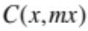 il punto in cui questa incontra l’asse 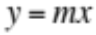. Tracciata la circonferenza C di centro C e raggio 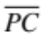, il simmetrico del punto P sarà il punto P’ intersezione della circonferenza C con la retta per P perpendicolare all’asse .
Glissosimmetrie
Le glissosimmetrie sono particolari isometrie ottenute mediante la composizione di una simmetria con una traslazione in una direzione parallela all’asse di simmetria. Ad esempio, componendo una simmetria rispetto ad un asse parallelo all’asse y con una traslazione nella direzione dell’ asse
otteniamo: 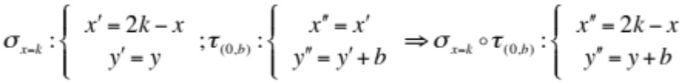.
Esercizio 1. Comporre tra loro le isometrie esaminate.
Esercizio 2. Trovare i punti fissi per le trasformazioni esaminate.
Esercizio 3. Trovare le rette fisse per le trasformazioni esaminate.
Esercizio 4. Stabilire se l’insieme delle traslazioni forma un gruppo.
Esercizio 5. Stabilire se l’insieme delle simmetrie centrali forma un gruppo.
Esercizio 6. Comporre due simmetrie centrali. Cosa otteniamo? E componendone tre? Il coefficiente angolare di una retta in generale non si conserva per simmetria. In quali casi si conserva?

SIMILITUDINI
Le similitudini sono applicazioni biunivoche del piano in sé tali che, per ogni coppia di punti P, Q, i corrispondenti punti P’, Q’, sussiste la relazione
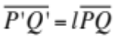,
dove la costante 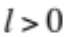 è detta scala.
Osserviamo che se il valore della scala è uguale a 1, la similitudine è una isometria; di conseguenza le isometrie si possono considerare come particolari similitudini.
Esercizio 7. Dimostrare che il rapporto tra le aree di due triangoli simili è uguale al quadrato del loro rapporto di similitudine.
Tra le similitudini rivestono un ruolo di fondamentale importanza le omotetie.
Omotetie
Sia 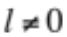. Si dice omotetia di centro C e rapporto l, l’applicazione biunivoca del piano in sé rappresentata dalle seguenti equazioni:
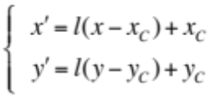.
Due omotetie possono essere composte in base alla seguente regola:
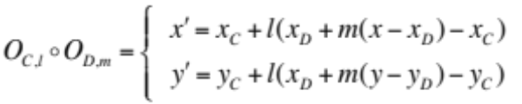.
Esercizio 8. Trovare i punti fissi rispetto ad un’omotetia.

Esercizio 9. Trovare le rette fisse rispetto ad un’omotetia.
Esercizio 10. Stabilire se l’insieme delle omotetie di centro fissato forma un gruppo rispetto all’operazione di composizione.
Esercizio 11. Stabilire se l’insieme di tutte le omotetie forma un gruppo rispetto all’operazione di composizione.

Esaminiamo adesso nel dettaglio alcune proprietà delle omotetie.
Teorema. Ogni omotetia di rapporto l trasforma le distanze secondo un rapporto l.
Dimostrazione. Siano P e Q due punti del piano, e P’ e Q’ i loro trasformati secondo un’omotetia di centro C e rapporto l. Applicando le equazioni dell’omotetia risulta 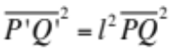, c.v.d.

Teorema. Un’omotetia trasforma una retta in una retta ad essa parallela.
Dimostrazione. Sia 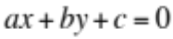l’equazione di una retta. L’equazione della sua trasformata per omotetia è 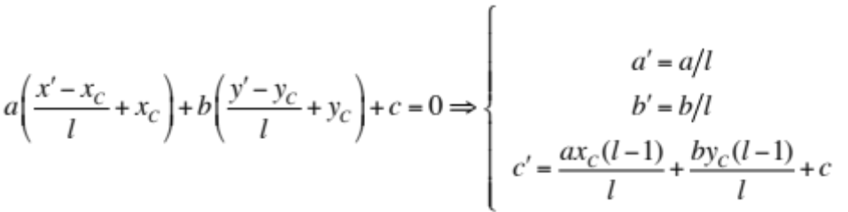. Dalla condizione di parallelismo segue 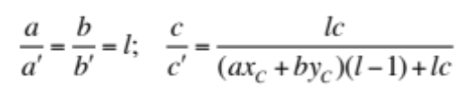; dal rapporto tra i termini noti osserviamo che le rette unite sono quelle relative all’omotetia di rapporto 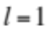 (l’omotetia è l’identità, le rette sono costituite di punti fissi), oppure quelle contenenti il centro dell’omotetia (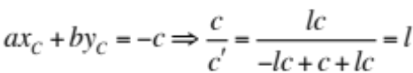).
Esercizio 12. Dimostrare che il parallelismo tra rette è una proprietà invariante per omotetie.

AFFINITA’
Occupiamoci adesso di trasformazioni geometriche più generali. Per questo scopo consideriamo le ombre di due piloni posti a bordo strada, illuminati dal sole: tali ombre sono linee rette (come i piloni) e sono tra loro parallele (come i piloni). Supponiamo adesso di appoggiare, in vario modo, un reticolato quadrettato, in posizione verticale, sopra un tavolo illuminato dal sole. Se osserviamo l’ombra proiettata sul tavolo dal reticolato, possiamo osservare che i quadrati vengono trasformati in parallelogrammi, a seconda della disposizione del reticolato; anche in questo caso, però, segmenti paralleli vengono trasformati in segmenti paralleli.
Abbiamo visto che le isometrie possono essere considerate particolari similitudini. A loro volta le similitudini sono casi particolari di trasformazioni geometriche più generali: le affinità, applicazioni biunivoche del piano in sé che trasformano rette in rette. Conseguenza della biunivocità di queste applicazioni è la trasformazione di rette parallele in rette parallele: se così non fosse, il punto di incidenza avrebbe una duplice provenienza, contro il fatto che le affinità sono applicazioni biunivoche.
Consideriamo una trasformazione che “stira” o “contrae” il piano, non necessariamente nello stesso modo lungo le due direzioni:
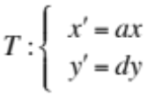.
Un reticolato a maglie quadrate viene quindi trasformato in un reticolato le cui maglie sono dei parallelogrammi; in particolare, se i coefficienti sono uguali la trasformazione è un’omotetia. Inoltre, non è difficile osservare che gli assi coordinati sono rette unite, ma non rette di punti fissi.
Esercizio 13. Dimostrare che questa trasformazione trasforma rette in rette, conserva il parallelismo, e trasforma circonferenze in ellissi.

AFFINITA’

SIMILITUDINI

ISOMETRIE
Traslazioni
Simmetrie
Rotazioni
glissosimmetrie
Id
OMOTETIE
Contrazioni
dilatazioni

La forma generale con cui si rappresenta un’affinità è data dalle equazioni
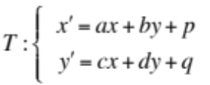
con la condizione 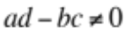, a garanzia della biunivocità della trasformazione.
Esercizio 14. Dimostrare che l’insieme delle affinità è un gruppo.
Proprietà fondamentali dell’affinità
1. Date due terne di punti non allineati A,B,C e A’,B’,C’, esiste un’unica affinità che manda A in A’, B in B’ e C in C’.
2. Un’affinità conserva i rapporti tra segmenti appartenenti a rette parallele.
Dimostriamo questa proprietà. Siano R, S e P, Q due coppie di estremi di segmenti appartenenti a due rette parallele di coefficiente angolare 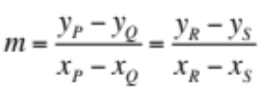. La tesi segue applicando le trasformazioni dell’affinità alle coppie di punti e considerando il rapporto tra i segmenti:
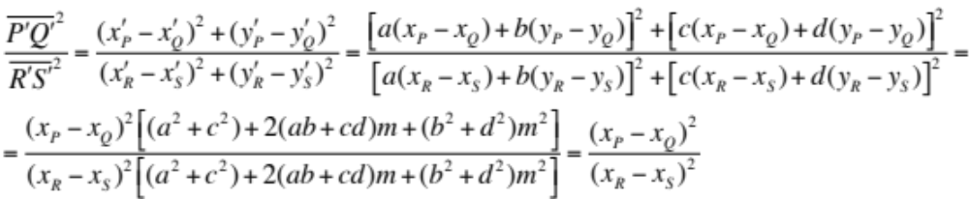. Tuttavia, anche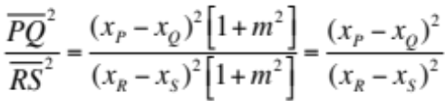, da cui segue la tesi 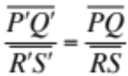.
E’ importante osservare la trasformazione : da ciò segue che l’affinità è un’isometria se 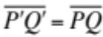 , ovvero se 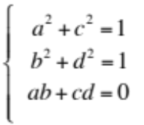 , mentre è una similitudine se 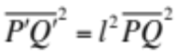.
Le equazioni generali di una similitudine sono quindi
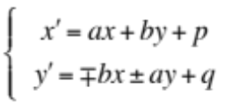.
Dimostriamolo:
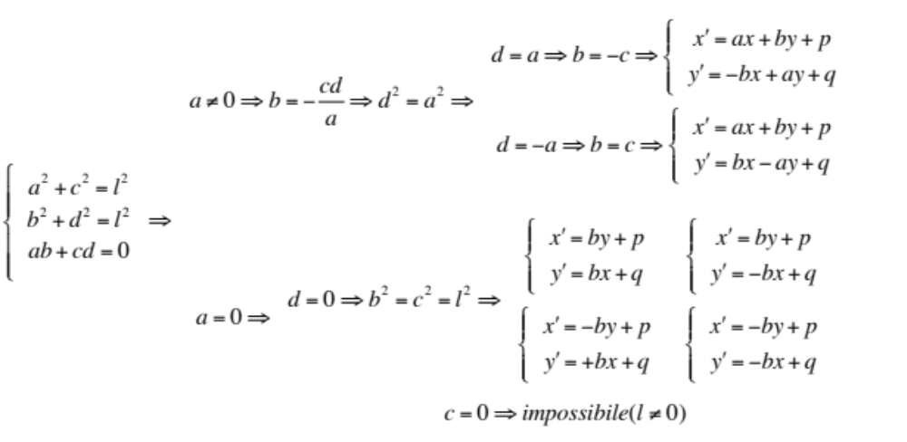
come volevasi dimostrare.
3. Un’affinità conserva il punto medio dei segmenti.
4. Il rapporto tra l’area di una figura F’, trasformata della figura F, e l’area della figura F stessa, è costante, e vale 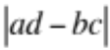.
Dall’ultima proprietà segue che l’area dell’ellisse, ottenuta trasformando la circonferenza unitaria secondo le equazioni 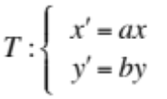è .

MATRICI

Una matrice è definita come una tabella rettangolare di numeri, ognuno dei quali è identificato da un indice di riga e da uno di colonna, nell’ordine. Rimandiamo ad uno studio successivo l’esame delle proprietà delle matrici, e delle operazioni tra di esse. Un loro utilizzo finalizzato alla rappresentazione delle affinità, ci porta a considerare le matrici quadrate 2x2 o di ordine 2. Caratterizziamole in termini di determinante e di matrice inversa.

Determinante di una matrice 2x2
Se il numero di righe di una matrice è uguale a quello delle colonne, è possibile definire il determinante della matrice. Nel caso di matrici 2x2 A = 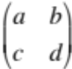, il determinante si calcola con la seguente regola: . Si dice singolare una matrice che ha il determinante uguale a zero.
Interpretazione geometrica del determinante di una matrice
Il suo valore assoluto rappresenta l’area del parallelogramma trasformato del quadrato di lato unitario, con un vertice nell’origine e due lati sugli assi cartesiani.

Inversa di una matrice 2 x 2

La matrice inversa A della matrice A, dove

A = , è una matrice del tipo 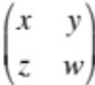 tale che
= 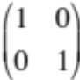 ovvero la matrice che, moltiplicata per la matrice A, restituisce come prodotto la matrice cosiddetta identica: . Determiniamo I termini della matrice inversa eseguendo l’ordinario prodotto righe per colonne:
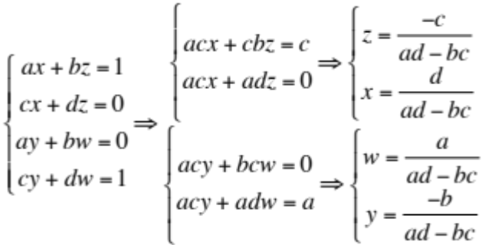
In definitiva, se A = , allora la matrice inversa è A = 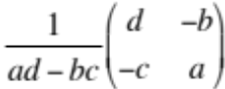.
Notiamo che, pur essendo il prodotto di matrici un’operazione in generale non-commutativa, nel caso del prodotto di una matrice per la sua inversa, questo prodotto è commutativo: AA = A A.

E’ dato il quadrato di vertici . Se lo “stiriamo” nella direzione positiva dell’asse delle ascisse in modo da raddoppiare la lunghezza dei lati OA e BC, diventa un rettangolo di vertici .

C=C’ B B’

O A A’

Come è facile notare, la trasformazione non agisce “in verticale”, ma solo in orizzontale. Una trasformazione del genere è rappresentata dalle equazioni
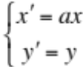,
che trasformano il punto 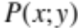 nel punto 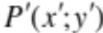.
Una trasformazione rappresentata da equazioni di primo grado è detta trasformazione lineare. Le trasformazioni lineari occupano un posto di assoluto rilievo nella teoria delle trasformazioni geometriche generali perché soddisfano le richieste di cui ai punti 1.,2.,3.,4 visti in precedenza.
Il concetto di matrice, insieme a quello di determinante, si rivela essere uno strumento di lavoro molto versatile per semplificare (ed automatizzare, per esempio utilizzando il foglio elettronico) i calcoli relativi alle trasformazioni geometriche. Nel caso della trasformazione precedente, le equazioni in forma matriciale si scrivono:
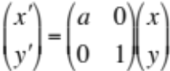.
Osserviamo che l’area del rettangolo ottenuto trasformando il quadrato unitario è a, valore che coincide con il determinante della matrice 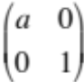. E’ un caso? Vediamo cosa succede se decidiamo cambiare scala anche nella direzione verticale:
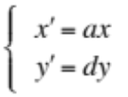, ovvero 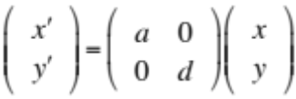.
In questo caso la figura affine al quadrato unitario è il rettangolo di area ab, valore che nuovamente coincide con il determinante della matrice associata 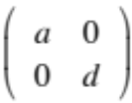. Proviamo a dimostrare questa congettura che associa al concetto di determinante della matrice della affinità, quello di area della figura trasformata. Con una considerazione: il determinante può essere negativo. Come si interpreta il segno del determinante? Affrontiamo un problema per volta, cominciando da quello di “determinante come area” della figura affine al quadrato unitario. Per questo scopo consideriamo l’affinità rappresentata dalla seguente equazione matriciale:
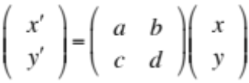.
Lavoriamo con i numeri:
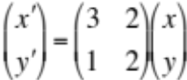.

Il quadrato unitario di vertici , viene trasformato nel parallelogramma di vertici , e area 4: di nuovo il determinante della matrice dell’affinità. Vogliamo adesso regolare la questione del segno del determinante. Consideriamo la trasformazione
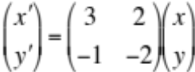.

In questo caso il solito quadrato di vertici viene trasformato nel parallelogramma di vertici , simmetrico del precedente rispetto all’asse x. L’area di questo parallelogramma è sempre 4, mentre il determinante della matrice è -4. Se osserviamo che il quadrato unitario OABC ed il parallelogramma O’A’B’C’ ad esso affine nella trasformazione di matrice 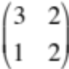 si corrispondono nel senso che la lettura dei vertici nell’ordine in cui sono stati scritti avviene in senso antiorario, mentre la lettura dei vertici del parallelogramma affine nella trasformazione di matrice 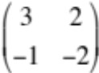 avviene in senso orario, possiamo attribuire al segno del determinante della matrice dell’affinità la funzione di stabilire se si conserva o meno il “verso di lettura” dei vertici dei poligoni del piano. In particolare definiamo diretta l’affinità con determinante della matrice associata positivo, e inversa quella con determinante negativo. Possiamo dire che il determinante rappresenta l’area con segno del parallelogramma affine al quadrato unitario e, più in generale il rapporto tra l’area di un poligono e l’area del suo corrispondente affine.
Il determinante come fattore di scala per l’area di una figura trasformata, suggerisce un’interessante giustificazione della richiesta che, affinché la trasformazione geometrica sia “buona”, sussista la relazione: un quadrato non può essere trasformato in un segmento. Un’operazione di questo tipo priverebbe la trasformazione geometrica del carattere di biunivocità, facendo di fatto “collassare” un quadrato in un segmento. Assumendo il quadrato come unità di misura di superficie si ottiene la proprietà 4 delle affinità precedentemente enunciata. Verifichiamo la proprietà nel caso di una generica affinità che lascia fissa l’origine:

Retta per A’C’ r: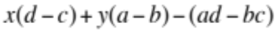
Distanza di O dalla retta r: 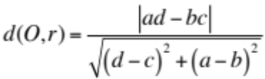
Lunghezza base A’C’: 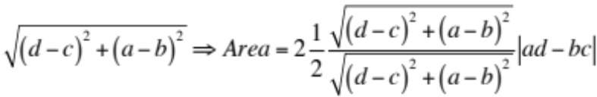

B’

C’
B
C
A’

O
A

Osservazione. Abbiamo visto che le isometrie lasciano invariate le distanze tra i punti, quindi ci aspettiamo che le matrici ad esse associate abbiano determinante uguale a +1 o a -1. Viceversa, è vero che se una matrice ha determinante uguale a +1 o a -1 allora possiamo pensarla come associata ad una isometria? La risposta è, in generale, negativa: basti pensare alla trasformazione
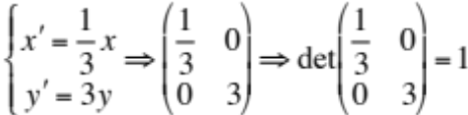,
che non è una isometria, in quanto il quadrato di vertici viene trasformato nel rettangolo di vertici 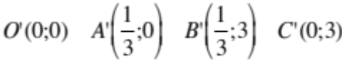.
Finora abbiamo considerato affinità che lasciano fissa l’origine. In generale questo non accade, e la forma più generale con cui si rappresenta un’affinità è la seguente:
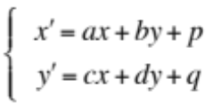, con 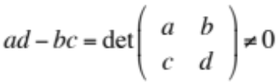, oppure
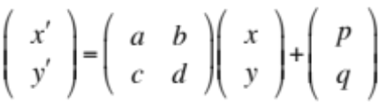.
Osservazione. L’espressione delle vecchie coordinate in funzione di quelle nuove coincide con la trasformazione inversa, che può quindi essere rappresentata dalla matrice inversa di quella della trasformazione. In generale, se la trasformazione geometrica è rappresentata da:
,
allora la trasformazione inversa è rappresenta da:
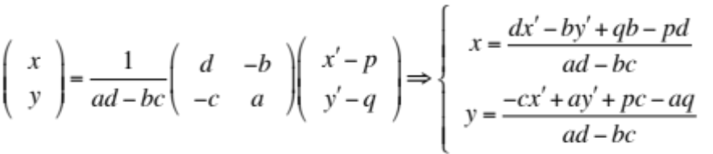.

Nel piano, le trasformazioni geometriche lineari ben definite (cioè dotate a loro volta di trasformazione inversa che riporta le cose “al loro posto”), possono essere descritte mediante matrici 2x2. Vediamo alcuni esempi relativi ad alcune isometrie note.
La matrice 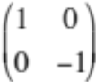 rappresenta la simmetria rispetto all’asse x.
La matrice 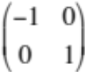 rappresenta la simmetria rispetto all’asse y.
La matrice 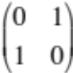 rappresenta la simmetria rispetto alla retta .
La matrice 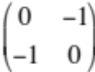 rappresenta la simmetria rispetto alla retta .
La matrice 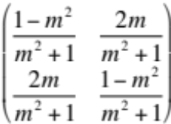 rappresenta la simmetria rispetto alla retta .

La matrice 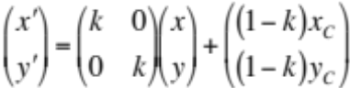 rappresenta l’omotetia di centro C e rapporto k.

Le condizioni di esistenza algebrica delle soluzioni hanno una immediata interpretazione geometrica…

